初中数学常用模型汇总
全等变换
平移：平行等线段（平行四边形）。
对称：角平分线或垂直或半角。
旋转：相邻等线段绕公共顶点旋转。
对称全等模型
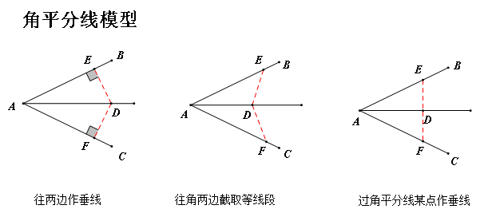
说明：
以角平分线为轴在角两边进行截长补短或者作边的垂线，形成对称全等。两边进行边或者角的等量代换，产生联系。垂直也可以做为轴进行对称全等。
对称半角模型
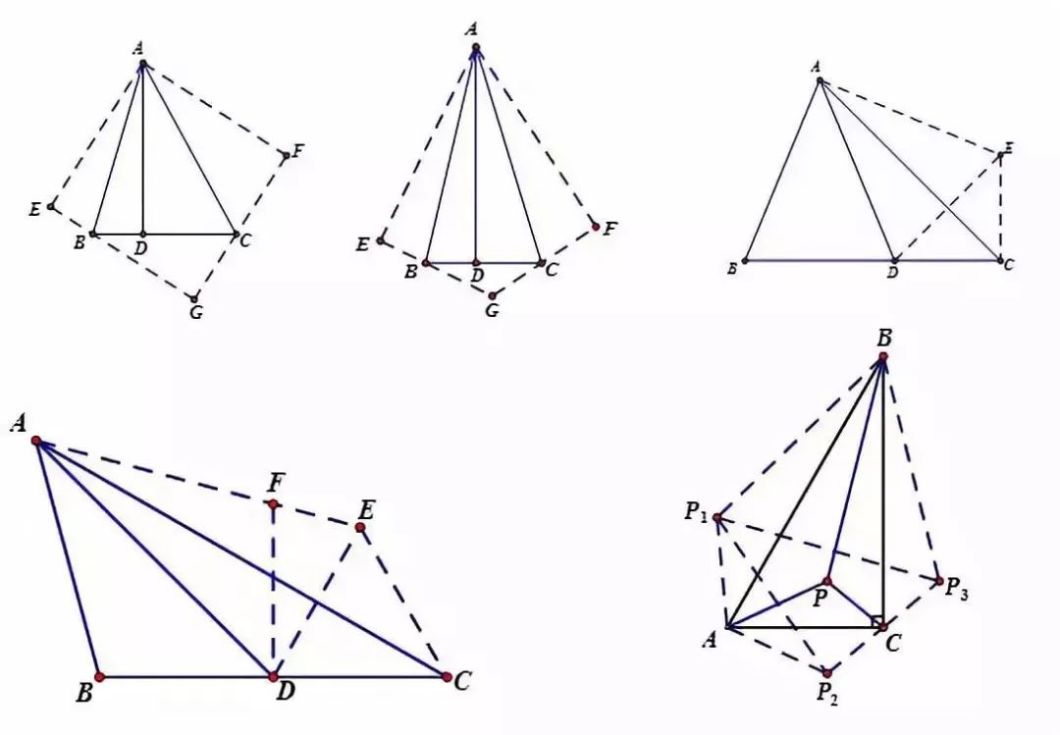
说明：
上图依次是45°、30°、22.5°、15°及有一个角是30°直角三角形的对称（翻折），翻折成正方形或者等腰直角三角形、等边三角形、对称全等。
旋转全等模型
半角：有一个角含1/2角及相邻线段。
自旋转：有一对相邻等线段，需要构造旋转全等。
共旋转：有两对相邻等线段，直接寻找旋转全等。
中点旋转：倍长中点相关线段转换成旋转全等问题。
旋转半角模型
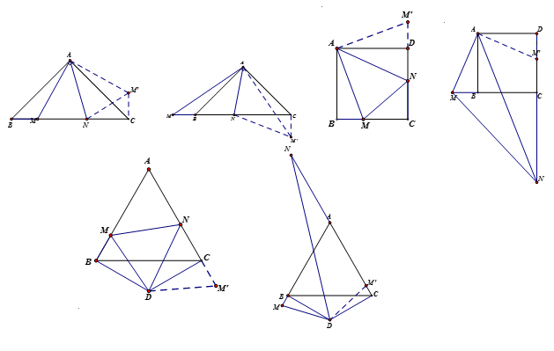
说明：
旋转半角的特征是相邻等线段所成角含一个二分之一角，通过旋转将另外两个和为二分之一的角拼接在一起，成对称全等。
自旋转变换
构造方法：
遇60度旋60度，造等边三角形；
遇90度旋90度，造等腰直角；
遇等腰旋顶点，造旋转全等；
遇中点旋180度，造中心对称。
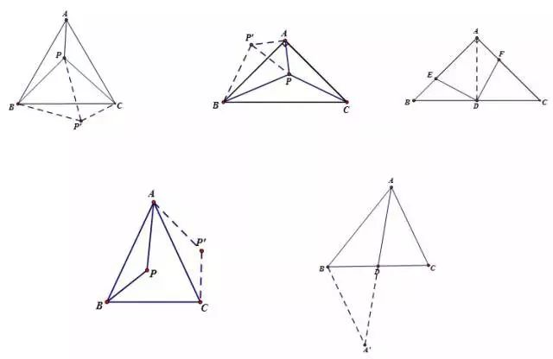
共旋转模型
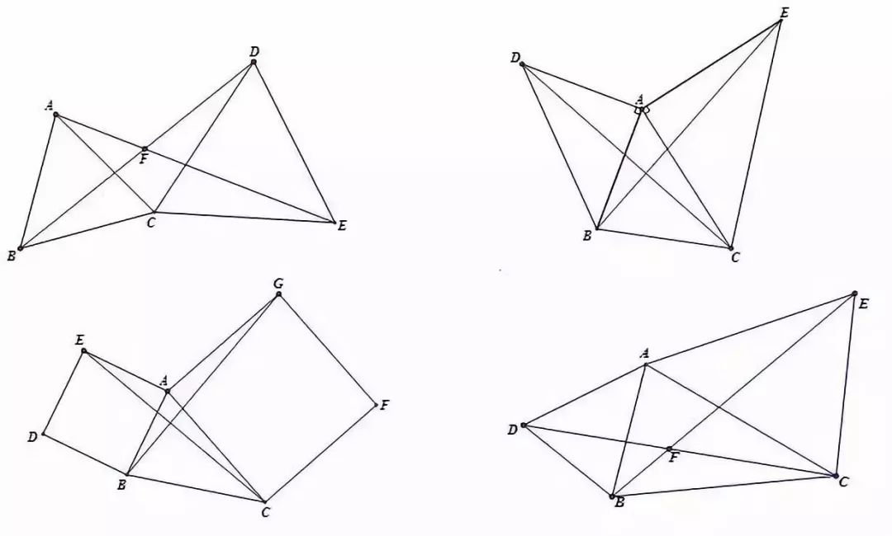
说明：
旋转中所成的全等三角形，第三边所成的角是一个经常考察的内容。通过“8”字模型可以证明。
模型变形
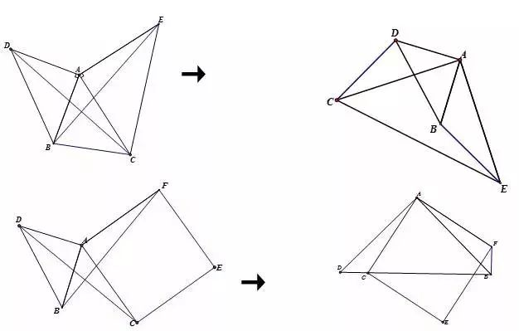
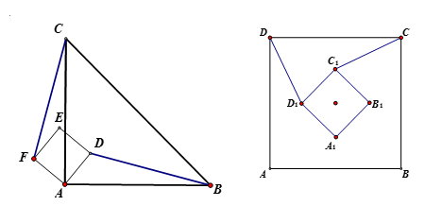
说明：
模型变形主要是两个正多边形或者等腰三角形的夹角的变化，另外是等腰直角三角形与正方形的混用。
当遇到复杂图形找不到旋转全等时，先找两个正多边形或者等腰三角形的公共顶点，围绕公共顶点找到两组相邻等线段，分组组成三角形证全等。
中点旋转模型
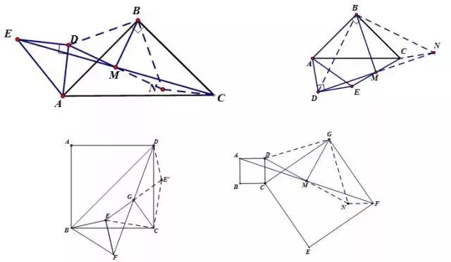
说明：
两个正方形、两个等腰直角三角形或者一个正方形一个等腰直角三角形及两个图形顶点连线的中点，证明另外两个顶点与中点所成图形为等腰直角三角形。证明方法是倍长所要证等腰直角三角形的一直角边，转化成要证明的等腰直角三角形和已知的等腰直角三角形（或者正方形）公旋转顶点，通过证明旋转全等三角形证明倍长后的大三角形为等腰直角三角形从而得证。
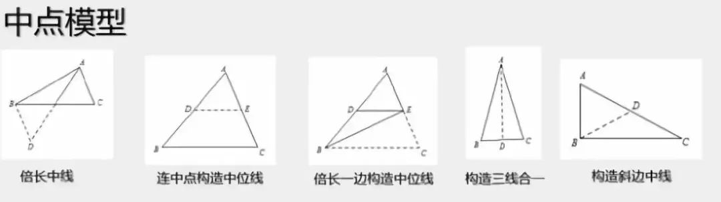
几何最值模型
对称最值(两点间线段最短)
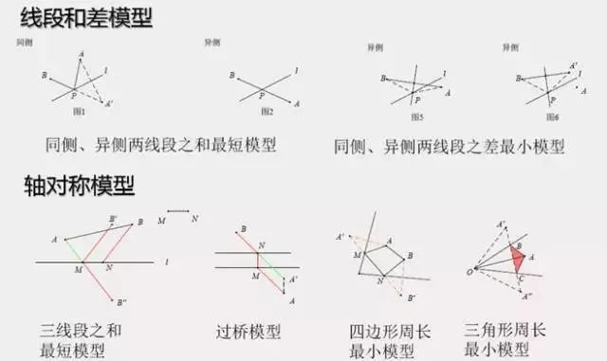
对称最值(点到直线垂线段最短)
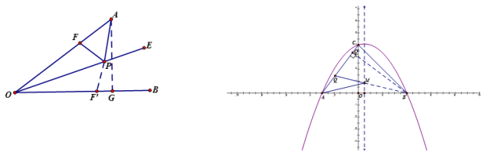
说明：
通过对称进行等量代换，转换成两点间距离及点到直线距离。
旋转最值(共线有最值)
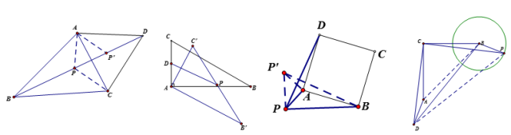
说明：

找到与所要求最值相关成三角形的两个定长线段，定长线段的和为最大值，定长线段的差为最小值。
简拼模型
三角形→四边形
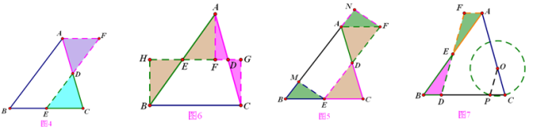
四边形→四边形
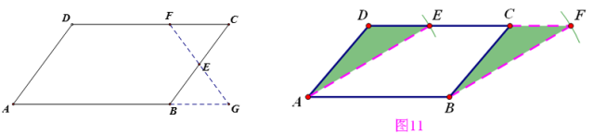
说明：
剪拼主要是通过中点的180度旋转及平移改变图形的形状。
矩形→正方形
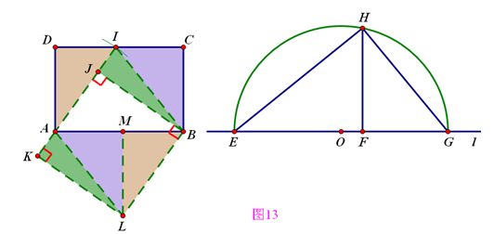
说明：
通过射影定理找到正方形的边长，通过平移与旋转完成形状改变
正方形+等腰直角三角形→正方形
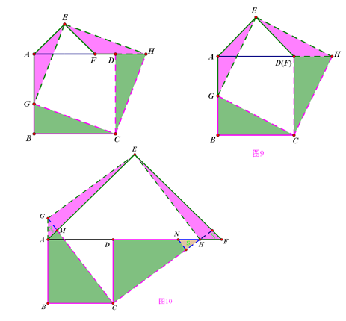
面积等分
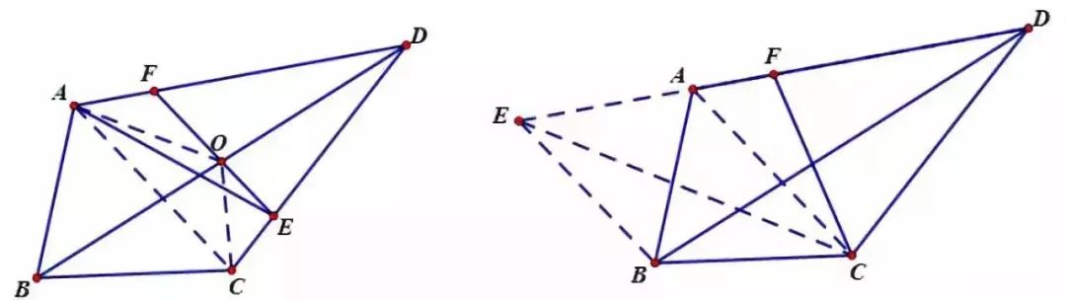
旋转相似模型
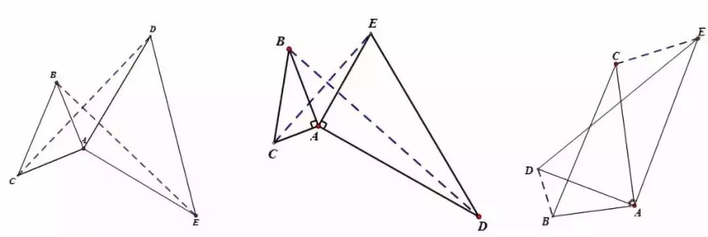
以上内容仅为本文档的试下载部分，为可阅读页数的一半内容。如要下载或阅读全文，请访问：https://d.book118.com/517051135031006030

